**КЛАССНЫЙ ЧАС "МЫ ЕВРОПЕЙЦЫ?"**

**Цель:**помочь участникам осознать себя европейцами не только географически, но и культурно.

**Задачи:**  
1. Познакомить участников с историей создания ЕС.  
2. Предоставить участникам возможность осознать идеи Евросоюза «единство в многообразии».  
3. Создать условия для понимания участниками исторической и культурной общности всех европейских народов.

**Целевая группа:** 8 класс, 25 человек

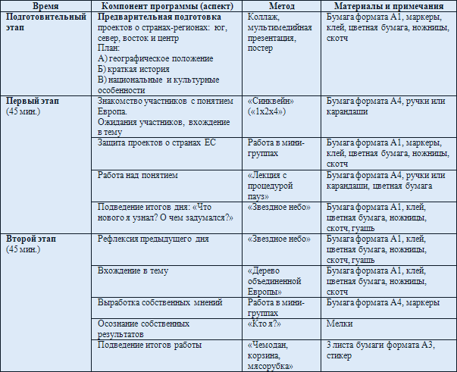 

**Результат:** У участников появились знания об истории ЕС, понимание лозунга «Единство в многообразии», осознание себя не только белорусом, но и европейцем.

**Комментарии к первому этапу**

Мы предполагаем, что требует пояснения работа с помощью некоторых методов. Прием «Синквейн» представляет собой сочинение стихотворения, состоящего из пяти строк, в котором вся имеющаяся информация резюмируется в очень лаконичной и творческой форме. Синквекйн обогащает словарный запас, учит выделять главное, четко формулировать свою мысль, позволяет каждому почувствовать себя творцом, поэтом, мыслителем.

**Правила построения «Синквейнa» (пятистрочие)**  
1-я строка: название понятия или предмета (1 слово);  
2-я строка: описание предмета (2 прилагательных или причастия);  
3-я строка: действия предмета (3 глагола);  
4-я строка: чувство или отношение к предмету (фраза из 4 слов);  
5-я строка: синоним-вывод, обобщающий смысл 1-ой строки (одно слово).

Предлагаем вам пример «Синквейнa»:

Европа  
Великая, прекрасная  
Объединяет, живет, привлекает  
Объединяет совершенно разные страны  
Центр

Применение «Синквейн» вместе с методом «1х2х4» предполагает, что на первом этапе каждый учащийся индивидуально составляет стихотворение. Затем в парах они обмениваются результатами и составляют новый «Синквейн», на основе имеющихся двух, выбирая наиболее привлекательные для обоих слова. Далее пары объединяются в четверки с тем же заданием.

Метод «Лекция с процедурой пауз» предполагает, что информация, которую преподносит учитель, чередуется с работой учащихся в парах. Задания в парах могут быть различные: ответить на вопрос, сверить конспекты, пересказать услышанный материал, сформулировать вопросы и т.п.

**Содержание лекции с процедурой пауз**

**Как вы думаете, что обозначает слово «союз»?**

Европейский союз – это семья демократических европейских стран, объединенных общим трудом во имя мира и благосостояния. ЕС – это уникальное явление, потому что решение по конкретным вопросам принимаются через демократическую процедуру на общеевропейском уровне. Исторические корни ЕС – во второй мировой войне.

**Как вы думаете, почему возникла идея образования европейских стран в союз?**

Идея объединения родилась потому, что война принесла европейцам много бед. Европейцы задумались о последствиях войны и о том, каким образом предотвратить повторение жестоких убийств и разрушений. В первые годы сотрудничество развивалось только между 6 странами – Бельгия, Франция, Германия, Италия, Люксембург, Нидерланды – и главным образом в сфере экономики и торговли. В этом составе ЕС просуществовал 21 год, а затем стал расширяться (обращаемся к доске, где указаны страны и год вступления в ЕС). Теперь в ЕС входит 27 стран и рассматривается вопрос о вступлении Турции, Хорватии, Македонии.

**Как вы думаете, что общего между странами, входящими в состав ЕС?**

Европа – это континент с множеством традиций и языков, но и с рядом общих ценностей, таких как **демократия, свобода и социальная справедливость.** ЕС стоит на позиции защиты этих ценностей. Он способствует развитию сотрудничества между народами Европы, обеспечивает единство при сохранении многообразия и следит за тем, чтобы решения, что принимаются на общеевропейском уровне, как можно больше соответствовали интереса простых граждан. Благодаря единству, которое строится более 50 лет, тяжело представить, что между странами Европы может начаться война. Этот успех позволяет ЕС трудиться, чтобы распространить мир и стабильность и за своими границами.

**Как вы думаете, что объединяет страны ЕС? Какие проблемы они могут решать?**

ЕС и его соседи имеют общее прошлое и множество общих интересов: от торговли до культурного обмена, от вопросов миграции до сотрудничества в области экологии. Он продолжает быть своеобразным магнитом, который продолжает притягивать цепочку новых стран.

«Синквей» («1х2х4»)

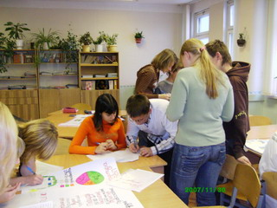   
  
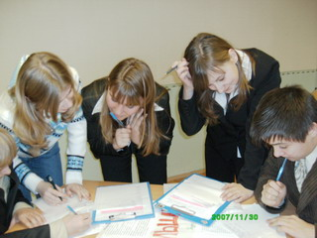   
  
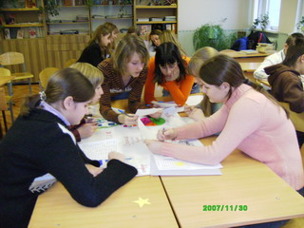   
  
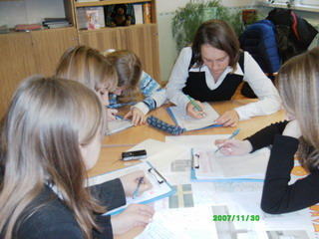

**Защита проектов**

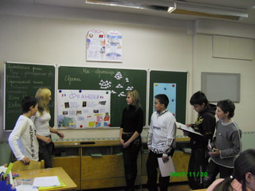   
  
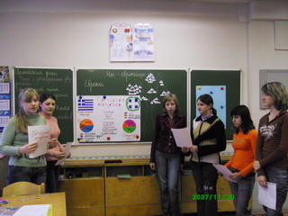   
  
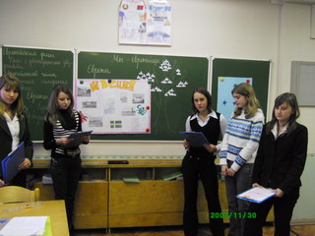   
  
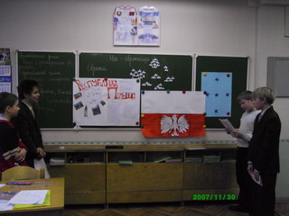  
  
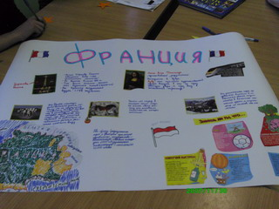   
  
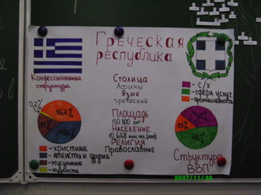   
  
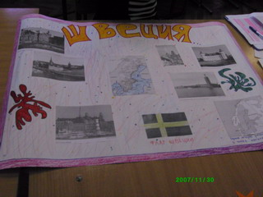   
  
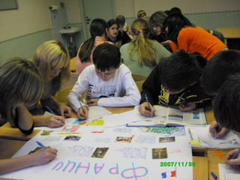

**Рефлексия**

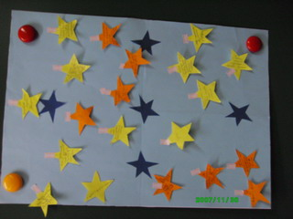

**Вхождение в тему**

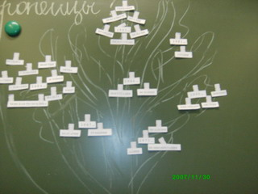

**Комментарии ко второму этапу**

Вторая часть проекта предполагает самостоятельную работу учащихся с текстами по определению ключевых ценностей европейцев. Мы предполагаем, что самостоятельная работа наиболее целесообразна, т.к. предполагает не навязывание готового решения, а исследование, аналитическую деятельность и формулирование выводов самими учащимися.

С наибольшими трудностями мы столкнулись при отборе текстов. Первоначально предполагали исследовать исторические документы, но при непосредственном отборе материала возникли сомнения:

во-первых, в возможностях восьмиклассников анализировать законодательные своды, трактаты и т.д.;

во-вторых, исторические документы не вызывают эмоционального отклика у учащихся.

Поэтому мы пришли к решению использовать не только аутентичные тексты мыслителей, документы, но и адаптированные для детей тексты из книг для чтения и хрестоматий, а также литературные источники.

Каждой группе предлагается несколько текстов, один из которых является обязательным для исследования. На основе текста нужно определить, о чём идет речь в тексте, какие характерные для европейцев качества можно выделить.

По окончании работы учащиеся с помощью ярких маркеров пишут на бумаге выделенные ими качества и прикрепляют на магнитную доску.

**Тексты из хрестоматии «Культура мира» (сост. Л.К.Кондаленко, С.М.Симонова)**

Но если уж война становится неизбежной, пусть ведут ее так, чтобы все несчастья и тяготы обрушивались на головы тех, кто явился виновником войны. Теперь государи начинают войны и остаются в безопасности, их военачальники становятся великими людьми, огромная же часть всех бед и потерь падает на плечи земледельцев и простого народа, который не думал о войне и не давал к ней никакого повода. Где же мудрость у государя, если он не понимает подобных вещей? Где же разум у государя, если он относится к подобным вещам столь легкомысленно? Надо найти средства к тому, чтобы границы государства перестали подвергаться частым изменениям и сделались устойчивыми, потому что изменения государственных границ ведут к смутам, а смуты — к войне. Ведь легко можно было бы сделать так, чтобы наследники короля женились в границах своих владений, а если уж им так нравится жениться на иноземках, то у них должна быть отнята всякая" надежда на престолонаследие. Точно так же следует признать незаконным, если государь уступает или продает часть своих владений, словно свободные города являются его частным поместьем. Ибо свободными городами управляют короли, а порабощенные города стонут под игом тиранов... (Эразм Роттердамский «Жалоба мира»)

Необходимо выбрать выдающихся людей, которые посвятят себя тому, чтобы повседневно следить, словно с высокой звонницы, за сохранением справедливо установленного порядка (то есть чтобы нигде не объявилось ничего обманного, безбожного либо возмущающего покой). Но надо, чтобы эти избранники были достойнейшими, то есть в части мудрости — самые мудрые, в сфере религии — религиознейшие, в области управления — самые могущественные, что, однако, не исключает желательности всех этих качеств для каждого. Ибо лучшим просветителем будет не просто мудрый, но в то же время религиозный и сильный. Лучшим же правителем — мудрый и чтящий бога, а не просто сильный без мудрости и веры... (Ян Амос Каменский «Всеобщий совет об исправлении человеческих дел»)

...Целью человеческого общества является всеобщий мир и безопасность. И народное благо должно быть высочайшим, законом каждой республики и королевства; потому следует запретить все, что может каким-либо образом нарушить покой человечества, поставить под угрозу, подорвать или разрушить звенья общественной или личной безопасности. Основную опасность в этом смысле представляют войны, ибо войны никому не несут спасения; поэтому, чтобы устранить всякую возможность вернуться к вражде и войнам, необходимо запретить оружие... Равно как и кровавые замыслы, которые влекут за собой одни лишь опустошения, пепелища; смерть и падение государств. )Ян Амос Каменский «Всеобщий совет об исправлении человеческих дел»)

Четвертое убеждение

Очищенный патриотизм

Патриотизм необходимо все более решительно очищать и облагораживать. Пусть каждый народ поймет, что не в глазах других народов и не в устах потомков, а сам по себе он должен стать великим, прекрасным, благородным, богатым, благоустроенным, деятельным и счастливым, и что только тогда всеобщее уважение будет сопутствовать ему, как тень... Надо высмеивать и окружать презрением тех, кто спорит, ссорится, чернит, ненавидит и преследует друг друга из-за событий, происходящих за рубежом, которых они не знают и не понимают, в которых они ничего не могут изменить и которые вообще их совершенно не касаются. Их нужно рассматривать как бандитов и убийц, которые безумными выходками во имя чужого дела нарушают спокойствие своих соотечественников...

Пятое убеждение

Чувство справедливости к другим пародам

Вместе с тем каждому народу должно быть неприятно, когда бранят и обижают другой народ; у народов постепенно должно пробудиться чувство солидарности. Для этого каждый должен 'поставить себя на место другого. Тогда всеобщую ненависть будет вызывать наглый узурпатор чужих прав, покушающийся на чужое благосостояние, дерзкий обидчик, попирающий чужие обычаи и нравы, хвастливый авантюрист, ради своей выгоды навязывающий народам то, что им нежелательно. (Иоганн Готфрид Гердер «Письма для поощрения гуманности»)

**Книга для чтения по истории средних веков (пособие для уч-ся 7 классов) Средневековые университеты**

— Самый лучший университет в Европе — Болонский,— горячо убеждал юноша-итальянец. — Нигде так детально не изучают римское право. В Болонье юридическая школа возникла еще в XI в. Короли и римские папы покровительствуют Болонскому университету, пользуются советами болонских юристов в своей борьбе с феодалами и непокорными городами. Ведь в римских законах говорится: «Государь выше законов... что угодно государю, то составляет закон». И вот университет получает особые права — привилегии, помощь деньгами, поддержку в спорах с городскими властями. В Болонье живут и учатся тысячи студентов из разных городов Европы. У некоторых знаменитых профессоров так много слушателей, что они вынуждены читать лекции на площадях города.

Итальянцу возразил немолодой уже человек, в одежде медика:  
— Конечно, изучение юридических наук приносит человеку почести и должности. Недаром говорят, что перед юристами открываются двери дворцов. Но и бедняку, и королю, и вам, юристам,— всем нужен врач. Много лет изучаю я медицину. Бывал и в Испании, в знаменитом университете города Саламанки, учился у прославленных докторов университета французского города Монпелье. Но нет школы лучше и известней, чем итальянская медицинская школа в Салёрно. Недаром только ей даровано королями право присваивать звание врача. Восемь лет учится будущий врач в Салернской школе, а затем целый год проходит обязательную практику. В спор вступил юноша-англичанин.

— А я утверждаю, что нет университета лучше, чем Оксфордский в Англии. Где полнее, чем там, преподают математику, астрономию и физику?

– Мы напрасно спорим,— примирительно сказал молодой француз. — Каждый университет имеет знаменитых в своей области науки профессоров, к которым стекаются многочисленные ученики, и прославленные факультеты. Если в Салерно "это медицинский, то в Париже — известный всей Европе богословский факультет. Он готовит верных служителей церкви. Сам папа покровительствует Парижскому университету, посылает туда преподавать своих преданных слуг. Окончившие этот факультет богословы разъезжаются по разным странам. Глядишь — и вчерашний студент уже занимает место епископа.

— Но ведь,— вступил в разговор самый старший из студентов,— Парижский университет известен и другими факультетами. Он прославил не только Париж, но и всю Францию. Недаром существует поговорка: «В Италии — папство, в Германии — империя, во Франции — университет».

**Книга для чтения по новой истории, 1640-1870 (пособие для уч-ся 8 классов) Рождение «мастерской мира»**

1 мая 1851 г. в лондонском Гайд-парке открылась первая Всемирная выставка. Современников поражало здесь все, и, прежде всего, грандиозное здание — «Хрустальный дворец», сооруженное всего за 119 дней целиком из стекла и стали. Его стеклянный свод поддерживали 3300 металлических колонн.

Но еще более зрителей поражала сама выставка, которая состояла из четырех отделов — сырье, машины, товары и предметы искусства. Десятки стран прислали сюда лучшие продукты своего трудолюбия и искусства: Франция — свой шелк, ковры и фарфор, Испания — вина и шерсть, Швеция — образцы железной руды, Италия — картины, Россия — дорогие меха и вазы из драгоценных камней.

Однако главным участником выставки была Англия: ее изделия, главным образом машины, заняли больше места, чем изделия всех остальных стран вместе взятых. Многие из машин работали. Сверкая свежей краской и полированными частями, они чеканили медали, штамповали булавки и гвозди, оглушая грохотом и лязгом. Кружились маховые колеса паровых машин — от самых крохотных до гигантов. Работали насосы, механические станки точили дерево и металл, пряли и ткали, а огромный паровой молот время от времени с силой опускал свою гигантскую кувалду, сотрясая землю. Англия перед глазами всего мира демонстрировала свое промышленное превосходство.

Это превосходство было очевидно. В 1851 г. в этой стране выплавлялась половина мирового чугуна и 70% стали, ее фабрики потребляли 46% всего хлопка, который выращивался в мире, на ее шахтах добывалось 60% каменного угля. Англия снабжала своими товарами и машинами все народы земли, ее морской флот — самый крупный в мире — бороздил все океаны. Английская денежная единица фунт стерлингов (в XI в., когда он появился, он действительно означал фунт чистого «стерлингового» серебра) служил расчетной единицей в международных торговых сделках. Лондонская биржа диктовала мировые цены и курсы валют. Англия была крупнейшей промышленной державой и дирижером мирового рынка. В 1848 г. К. Маркс писал, что «Англия господствует над мировым рынком».

**ГРОЗДЬЯ ГНЕВА. ДВИЖЕНИЕ ЧАРТИСТОВ В АНГЛИИ**

«Суров был вид толпы в этом огромном собрании. Истощенные худые лица носили очевидные признаки страдания. Одного их вида было достаточно, чтобы извинить яростное отношение к виновникам их страданий. Бледные, покрытые морщинами щеки, потухшие глаза, сгорбленный стан наглядно свидетельствовали о негодности системы, заставлявшей большинство работать для того, чтобы немногие могли наслаждаться жизнью... В конце митинга полил проливной дождь, но это не произвело никакого впечатления на восторженную и возбужденную толпу. Густая масса точно срослась вместе и так была поглощена своим делом, что ничто, казалось, не было в силах двинуть ее с места».

Так современник описывал один из многочисленных митингов, которые с осени 1838 г. собирали сотни тысяч людей по всей Англии: на этих собраниях с огромным подъемом утверждалась программа политических преобразований, получившая название Народной хартии, и собирались подписи под ней. Составленная в начале 1837 г. группой лондонских рабочих, она содержала шесть требований: всеобщее избирательное право, ежегодные перевыборы парламента, тайная подача голосов, создание равных избирательных округов, отмена имущественных ограничений для депутатов и уплата им жалования.

Шесть пунктов хартии получили самый широкий отклик в народной массе и сделались на два десятилетия программой народной борьбы. Некоторые современники удивлялись необыкновенному успеху этого документа: в нем не было требований социального характера, а парламент незадолго до этого уже подвергся реформе, хотя весьма скромной.

Кроме этого возможно использование художественных текстов, н.пр. «Баллады о Робин Гуде. Робин Гуд и шериф».

*Авторы: Ирина Макарчук, учитель русского языка и литературы, Галина Толочко, заместитель директора по УВР СШ №210 г. Минска*